趁暑假回家陪媽媽 孝親楷模女墜機亡
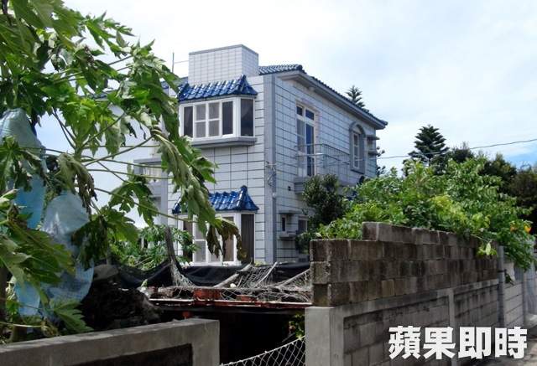鄭茜文原本預計回老家休息幾天，不料卻遭逢意外。張世瑜攝
2014年07月25日18:54
復興航空澎湖空難事件，今年剛從輔英科技大學幼兒保育系畢業的鄭茜文（22歲），老家在澎湖白沙通梁村，因還在學校修課，趁空檔回澎湖休息，不幸搭上事故班機，孝順懂事的她大一時曾獲教孝月孝親楷模，意外往生讓家人傷痛欲絕。
鄭茜文在家中排行老大，家中還有兩位弟妹，也都離家在台灣就讀大學，父親在七美農會上班，只有周末假期才會回家，平時家裡只有母親，因此每逢假期，三名子女都會找時間回家陪伴，這次意外就是鄭茜文利用暑假空檔，趕在颱風天搭機回澎湖。
事故發生，雙親都忙著處理後事，弟弟昨在家低調不願受訪，僅表示姊弟妹間感情很好，爸媽也都很疼愛，其餘不願多談。（周昭平／澎湖報導）
http://www.appledaily.com.tw/realtimenews/article/new/20140725/440137/

